FERIA DE LA SALUD
“COLONIA CONSTITUYENTES”
20 DE JUNIO DEL 2023
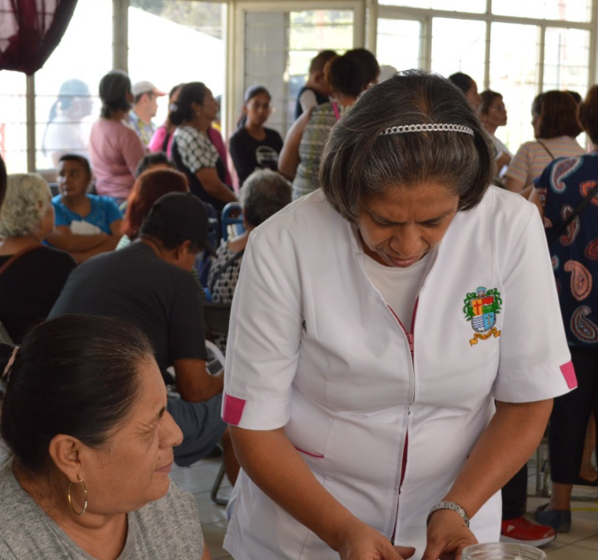

- Salud Municipal en coordinación con el DIF Municipal de Zapotlán el Grande, llevaron a cabo la Feria de la Salud a los habitantes de la colonia Constituyentes con servicios de consultas médicas, dentales, oftalmología y psicología.

- Se instaló un módulo de que brinda información para prevenir los embarazos no planeados por parte de DIF Municipal.

- COMUSIDA Zapotlán ofreció servicios de pruebas rápidas de VIH, Sífilis y Hepatitis C, además de obsequiar preservativos masculinos y femeninos.

- Por parte del personal de enfermería adscrito a la Jefatura de Salud Municipal, se atendieron a 70 personas, a quienes se les realizó la toma de presión arterial y glucosa.

ATENTAMENTE
Cd. Guzmán Mpio. De Zapotlán el Grande Jalisco. Junio 26 del 2023

DRA. MARIANA CELESTE LÓPEZ MÉNDEZ
JEFA DE SALUD MUNICIPAL

